**ЗАНЯТИЕ 18 (06.02.2021)**

**ЛОГИКА **

***Тема:* Тренировка слуховой памяти. Развитие мышления**.

***Цели:* Развитие памяти, мышления; совершенствование временных представлений; развитие связной речи.**

***Домашнее задание:***

1. **Учебник, стр.35**
2. **Научиться выкладывать лошадь из танграма.**

**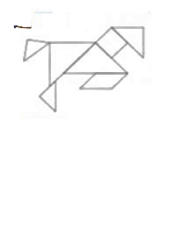**

1. **Графическое изображение лошади повернуть зеркально, раскрасить.**

|  |  |
| --- | --- |
| 73593_html_m2cda7baf.jpg | 73593_html_m2cda7baf.jpg |

**Этот рисунок должен быть сделан в классе. А такой надо сделать дома!**